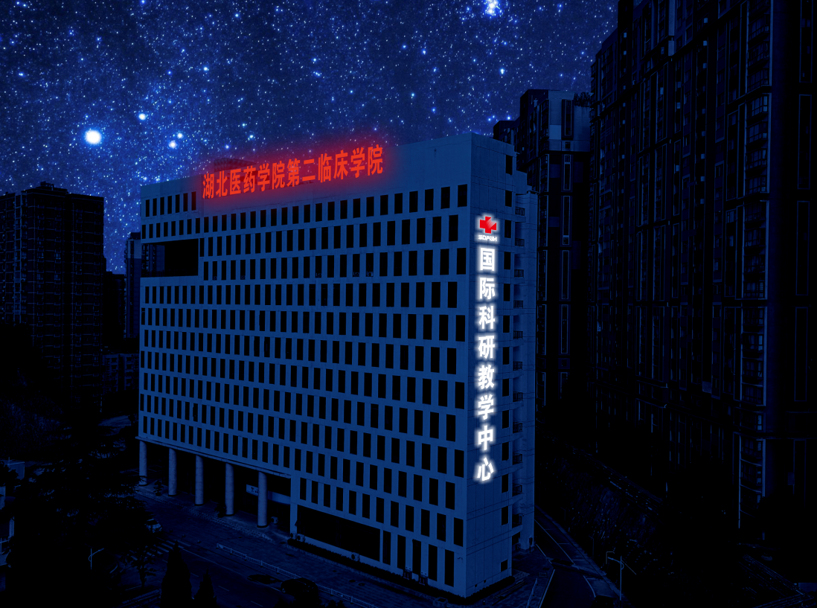

序号 | 项目 | 规格 | 材质
1 | 湖北医药学院第二临床学院 | 2.75米*2.75米*12个 | 字厢体采用 3.0mm 厚铝板户外烤漆、激光冲孔，光源：蓝景品牌LED灯，灯距27MM，安装支架采用国标镀锌角钢，白天蓝字，晚上发红光
2 | LOGO | 3*2.7米 | 字厢体采用 3.0mm 厚铝板户外烤漆、激光冲孔，光源：蓝景品牌LED灯，灯距27MM，安装支架采用国标镀锌角钢，白天红十字，晚上发红光，字母白天蓝色，晚上发白光
3 | 国际科研教学中心 | 2.5*2.5米*8个 | 字厢体采用 3.0mm 厚铝板户外烤漆、激光冲孔，光源：蓝景品牌LED灯，灯距27MM，安装支架采用国标镀锌角钢，白天蓝字，晚上发白光

